**Lab 03 (Cá nhân) Cài đặt và Mã hóa trên SQL Server**

1. Viết script tạo Database có tên QLSV

1. 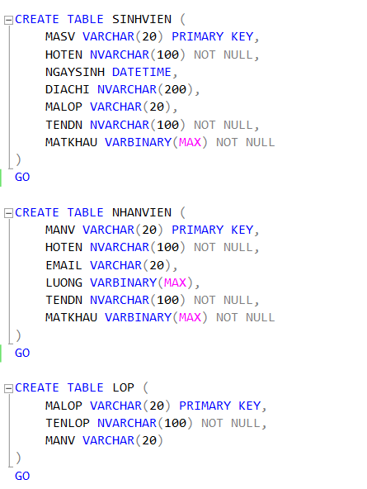Viết script tạo mới các Table SINHVIEN, NHANVIEN, LOP như mô tả trên.
2. Viết các Stored procedure sau

i)Stored dùng để thêm mới dữ liệu (Insert) vào table SINHVIEN, trong đó thuộc tính MATKHAU được mã hóa (HASH) sử dụng MD5

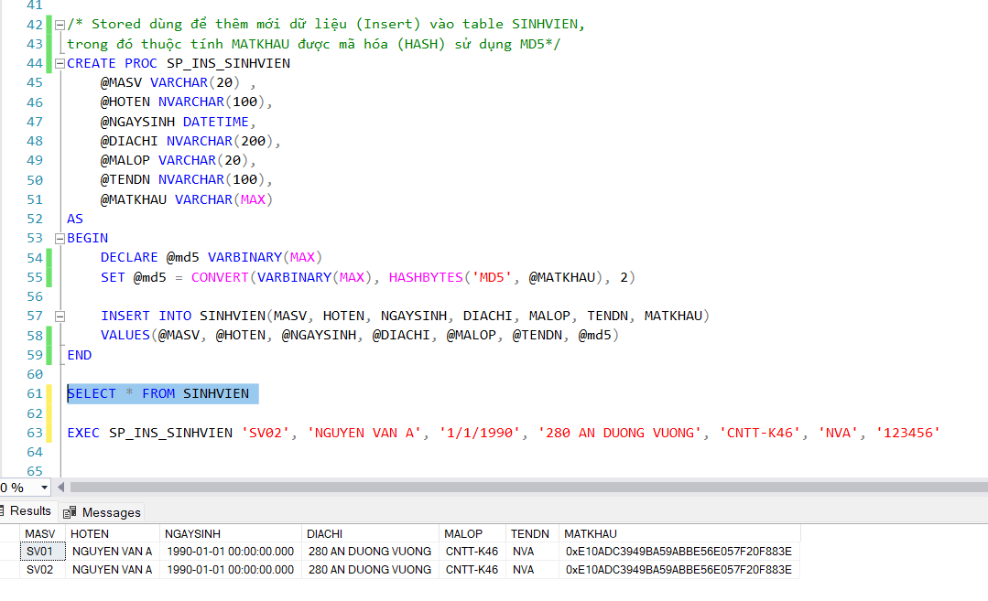

ii)Stored dùng để thêm mới dữ liệu (Insert) vào table NHANVIEN, trong đó thuộc tính MATKHAU được mã hóa (HASH) sử dụng SHA1 và thuộc tính LUONG sẽ được mã hóa sử dụng thuật toán AES 256, với khóa mã hóa là mã số của sinh viên thực hiện bài Lab này.

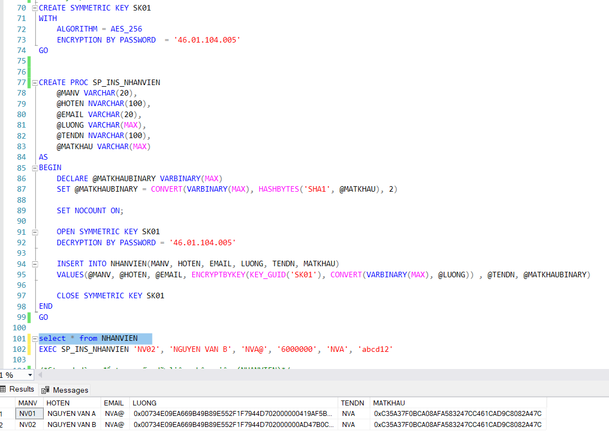

iii)Stored dùng để truy vấn dữ liệu nhân viên (NHANVIEN)

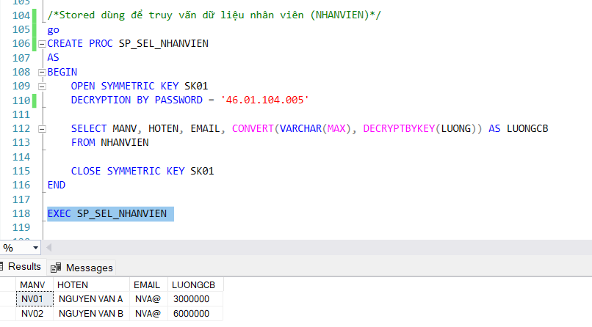

1. Viết màn hình quản lý đăng nhập hệ thống (sử dụng C#), cho phép nhập vào tên đăng nhập và mật khẩu (giả sử tên đăng nhập của sinh viên và nhân viên là duy nhất, nghĩa là tên đăng nhập của tất cả các sinh viên và tất cả nhân viên là khác nhau).

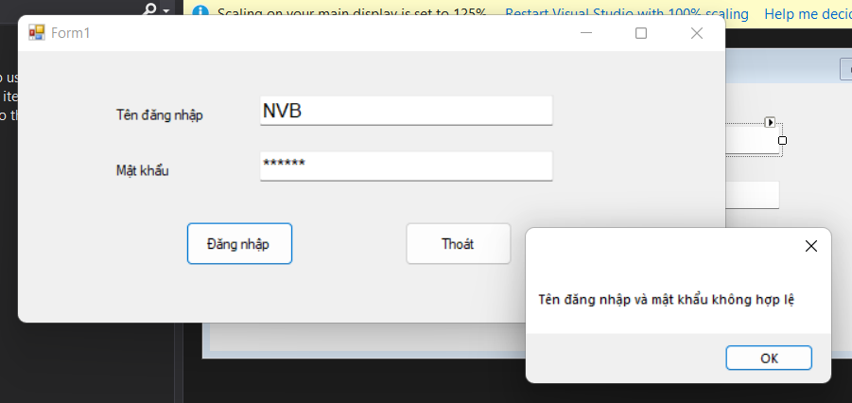

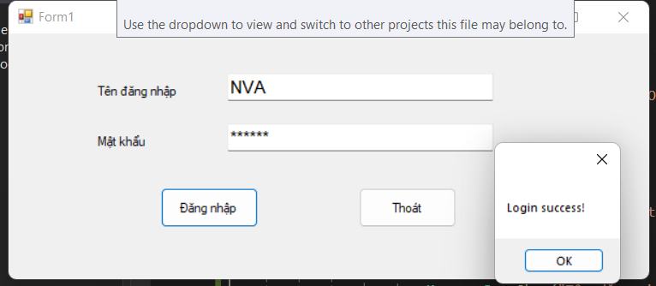

1. Sử dụng công cụ SQL Profile để theo dõi thao tác đăng nhập từ màn hình quản lý đăng nhập trên, nhận xét.

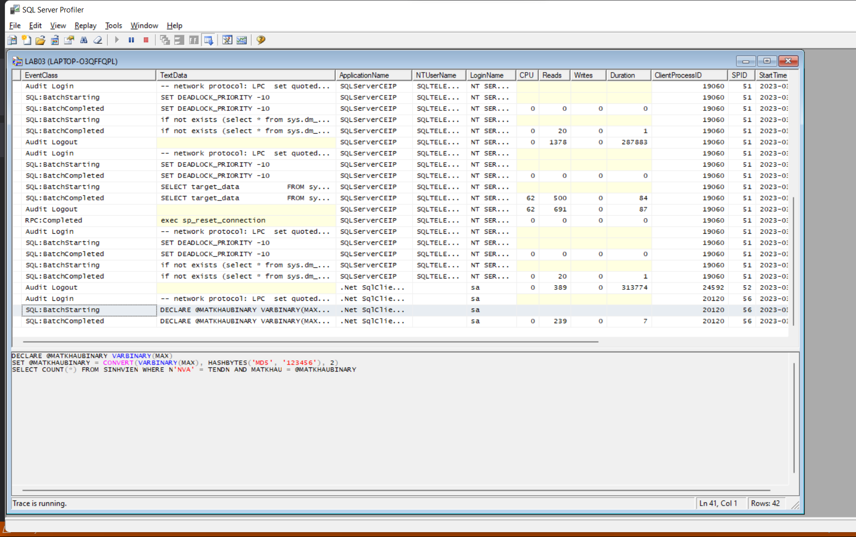

Nhận xét: Câu truy vấn trong SQL Profile chính là câu truy vấn được thực thi trong SQL khi đăng nhập